ASP.NET має вбудовану підтримку автентифікації на основі cookie. Для цього в ASP.NET визначено спеціальний компонент middleware, який серіалізує дані користувача в зашифровані автентифікаційні cookie та передає їх на бік клієнта. При отриманні запиту від клієнта, у якому містяться аутентифікаційні cookie, відбувається їх валідація і десеріалізація.

Для реалізації аутентифікації у файлі Startup.cs, в методі ConfigureServices() класу Startup написали наступний код:

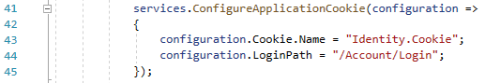

За допомогою методу ConfigureApplicationCookie() налаштовується автентифікація. В цьому методі налаштовується configuration типу CookieAuthenticationOptions. Він описує параметри аутентифікації за допомогою cookie. В нашому випадку використано властивості:

1. Cookie.Name. Це назва cookie.
2. LoginPath. Ця властивість встановлює відносний шлях, яким перенаправлятиметься анонімний користувач при доступі до ресурсів, для яких потрібна автентифікація.

У методі Configure() вводимо в конвеєр наступні компоненти middleware:



Для реалізації авторизації у файлі Startup.cs, в методі ConfigureServices() класу Startup написали наступний код:

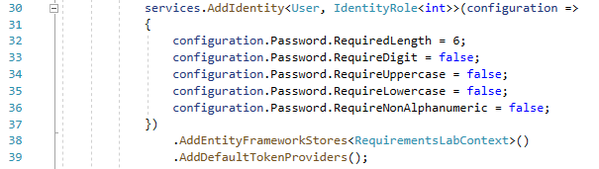

За допомогою методу AddIdentity() налаштовується авторизація. В цьому методі налаштовується configuration типу IdentityOptions. Він описує параметри авторизації. В нашому випадку використано ряд властивостей для налаштування вимог до паролю користувача. В методі AddEntityFrameworkStores<RequirementsLabContext>() вказуємо яке використовувати сховище для нашої Identity system. Метод AddDefaultTokenProviders() додає провайдери токенів за замовчуванням, які використовуються для створення токенів для скидання паролів, зміни електронної пошти та операцій зміни номера телефону, а також для генерації токену для двофакторної автентифікації.